**บทที่ 3**

**วิธีการดำเนินงาน**

3.1 การศึกษาข้อมูลเบี้องต้น

การเข้าสู่แหล่งข้อมูลสารสนเทศ ด้วยสมาร์ตโฟน นั้น ผู้ใช้งานจะต้องทำการพิมพ์ URL เข้าไปใน Address Bar ของ Web Browser ผ่าน Visual Keyboatd ซึ่ง หน้าจอ สมารต์โฟนที่มีขนาดเล็กทำให้ ผู้ใช้งานไม่สะดวกที่จะ พิมพ์ URL ที่มีความยาวมากๆ ได้ งานวิจัยชิ้นนี้จึงคิดที่จะหาแนวทางแก้ไข ในเรื่องของการ ที่จะช่วยให้ผู้ใช้งาน สมาร์ตโฟน ไม่จำเป็นต้องจำชื่อ URL ที่มีความยาวมากๆ และทำการพิมพ์ ที่ Address Bar ทุกครั้งที่ต้องการใช้งาน ด้วยการนำเทคโนโลยี AR Code เข้ามาใช้

โดยในปัจจุบัน สมาร์ตโฟน ทุกรุ่นทุกยี่ห้อ จะมีความสามารถพื้นฐาน ในการถ่ายภาพและประมวลผลภาพถ่าย เพื่อนำมาใช้ประโยชน์ในรูปแบบต่างๆอยู่และ ผู้จัดทำงานวิจัยจึงเล็งเห็น ช่องทางที่จะพัฒนาแอพลิเคชั่น สำหรับ ใช้ในการประมวลผลภาพถ่ายในรูปแบบ AR Code ขึ้นมา

AR Code นั้นเป็นเทคโนโลยีที่พัฒนาต่อยอดมาจาก เทคโนโลยี QR Code ซึ่ง เป็นรหัสที่ถูกพัฒนา ต่อยอดมาจาก Bar Code มาอีกขั้นหนึ่ง โดยที่ ทั้ง  Bar Code และ QR Code นั้นล้วนแล้วแต่เป็นรหัสที่บุคคลทั่วๆ ไปไม่สามารถ ที่จะมองด้วยตาเปล่าและเข้าใจสัญลักษณ์นั้นๆ ได้เลย ต่างจาก AR Code ที่จะใช้สัญลักษณ์ที่เข้าใจได้ง่าย อาจจะเป็น แบบ สีดำล้วนๆ มีสีอื่นๆ ปะปน ภาพถ่าย ภาพพิมพ์ หรือแม้กระทั่งสิ่งปลูกสร้าง ก็สามารถนำมาทำเป็น AR Code ได้

หลักการของเทคโนโลยี AR Code นั้นจะสร้าง โลกเสมือนจริงขึ้นมา โดยการประมวลผลด้วย เซ็นเซอร์ต่างๆ ที่ มีอยู่ในสมาร์ตโฟน เช่น กล้องถ่ายภาพ สัญญาณระบุตำแหน่งด้วยดาวเทียม เซ็นเซอร์วัดทิศทางต่างๆ ซึ่ง เมื่อนำมาทำงานร่วมกันแล้วก็จะได้ เครื่องมือที่สามารถ สร้างข้อมูลสารสนเทศ มาแสดงบนโลกเสมือนจริงได้ และสามารถนำผลลัพธ์ที่ได้ไปใช้ในงานต่างๆ เช่น การนำทางไปสู่ร้านอาหาร ตู้เอทีเอ็ม เป็นต้น

โดยการวิจัยในครั้งนี้ จะใช้ ความสามารถในด้านการประมวลผลภาพ ของ สมาร์ตโฟน ที่มีผลต่อ AR Code หรือ สิ่งที่ผู้วิจัยนำมาเป็นตัวอย่างทดลอง โดยสมมติ ตราสินค้า เป็น AR Code แล้วใช้ กล้องของสมาร์ตโฟน ทำการ ประมวลผลตามขั้นตอนที่ได้ออกแบบเอาไว้ และสังเกตผลที่ได้รับ

การพัฒนาแอพลิเคชั่นในงานวิจัยนี้จะทำการพัฒนาด้วยภาษาจาวา ซึ่งสามารถทำงาน บนระบบปฎิบัติการ Android ได้เป็นอย่างดี โดยใช้โปรแกรม ADT Bundlle เป็นเครื่องมือในการพัฒนา

3.2 วิเคราะห์ข้อมูล

ในการเข้าสู่ข้อมูลสารสนเทศด้วยโดยการใช้อุปกรณ์แบบ พกพาสามารถใช้งานผ่านระบบสื่อสารข้อมูลในเครือข่ายโทรศัทพ์ ของผู้ให้บริการนั้นๆ โดยการพิมพ์ URL เข้าไปใน Browser แต่เมื่อความต้องการของข้อมูลมีมากขึ้นจะต้องอาศัยการจดจำ URL ของผู้ใช้งานมากขึ้น ทำให้เมื่อระยะเวลาผ่านไป อาจจะเกิดความสับสนในเรื่องของแหล่งข้อมูลที่ต้องการใช้งานได้

ผู้ใช้งานต้องการทราบข้อมูลของสินค้าที่ตนเองกำลังจะตัดสินใจซื้อ แต่ไม่ทราบที่อยู่ของแหล่งข้อมูลสารสนเทศ ซึ่งการค้นหาจาก ผู้ให้บริการค้นหา โดยใช้บริการจากเว็บไซต์สืบค้นข้อมูลก็สามารถทราบแหล่งข้อมูลได้ แต่ก็ไม่สะดวกมากนัก แต่หากใช้บริการสืบค้นข้อมูลสารสนเทศ โดยใช้การวิเคราะห์ภาพถ่าย เช่น ตราสัญลักษณ์, ฉลาก หรือส่วนใดส่วนหนึ่งของสินค้า เพื่อ เข้าถึงข้อมูลสารสนเทศได้ก็จะมีความสะดวกมากกว่า และผู้ใช้งาน 1 คน สามารถแบ่งปันภาพของแหล่งข้อมูล ได้มากกว่า 1 ภาพ ให้กับผู้อื่นได้อีกด้วย

ผู้ประกอบการมีความต้องการนำเสนอข้อมูลสินค้าและบริการของตน เพื่อเป็นการประชาสัมพันธ์ ทำการตลาด เป็นต้น โดยผู้ประกอบการ 1 คนสามารถ เพิ่มข้อมูลสินค้า ได้มากกว่า 1 ชิ้น

ผู้ให้บริการสืบค้นแหล่งข้อมูลสารสนเทศด้วยการวิเคราะห์ภาพถ่าย สามารถ จัดการเพิ่ม ลบ แก้ไข ข้อมูลของ ผู้ใช้งานที่เป็น ผู้ใช้งานทั่วไป และ ผู้ประกอบการได้ โดยสามารถจัดการได้มากกว่า 1 คน และสามารถเพิ่ม ลบ แก้ไขข้อมูล สารสนเทศ ที่ลงทะเบียนไว้ ได้ มากกว่า 1 ข้อมูล

รายชื่อActor

ผู้ดูแลระบบ (admin)

ผู้ประกอบการ

ผู้ใช้งาน

3.3 วิเคราะห์ระบบ

จากการรวบรวมข้อมูลสำหรับทำงานวิจัย และได้ ทำการศึกษาแล้ว สามารถวิเคราะห์ ขอบเขตการทำงาน และความต้องการของระบบ มาได้ดังนี้

3.3.1รายชื่อ Function

1. เข้าสู่ระบบ (login)
   1. เพิ่มข้อมูลผู้ใช้งานในระบบ
   2. แก้ไขข้อมูลผู้ใช้งานในระบบ
   3. ลบข้อมูลผู้ใช้งานในระบบ
   4. เข้าสู่ระบบ
   5. กำหนดสิทธิ์การใช้งาน
2. จัดการแหล่งข้อมูลสารสนเทศ (add Business)
   1. เพิ่มข้อมูลแหล่งสารสนเทศ
   2. ลบข้อมูลแหล่งสารสนเทศ
   3. แก้ไขข้อมูลแหล่งสารสนเทศ
   4. เข้าถึงแหล่งข้อมูลสารสนเทศ (goto Website)
3. ถ่ายภาพ (Capture)
   1. บันทึกภาพถ่าย
   2. ส่งภาพถ่ายไปประมวลผล
4. ค้นหาแหล่งข้อมูลสารสนเทศ (ImageMatching)
   1. รับภาพถ่ายมาประมวลผล
   2. เปรียบเทียบภาพถ่าย
   3. แสดงรายการแหล่งข้อมูลสารสนเทศที่สืบค้นข้อมูลได้

|  |  |
| --- | --- |
| Use Case | Object หรือ Class ที่ได้จาก Use Case |
| Login | ผู้ดูแลระบบ,ผู้ประกอบการ,ผู้ใช้งาน member, login, |
|  | ผู้ดูแลระบบ ผู้ประกอบการ ผู้ใช้งาน register |
| จัดการแหล่งข้อมูลสารสนเทศ | ผู้ดูแลระบบ ผู้ประกอบการ ผู้ใช้งาน addBusiness |
| ถ่ายภาพ | ผู้ใช้งาน capture |
| ค้นหาแหล่งข้อมูลสารสนเทศ | ผู้ใช้งาน imageMatching |
| เข้าถึงแหล่งข้อมูลสารสนเทศ | ผู้ใช้งาน |

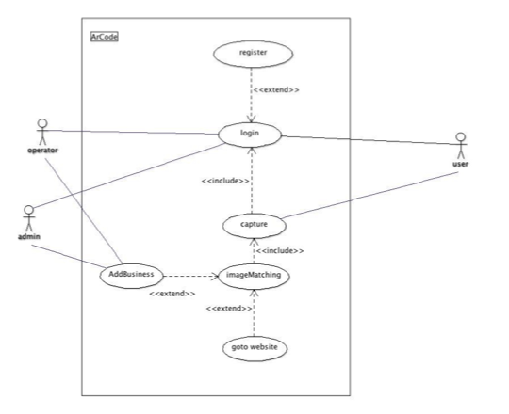

ภาพที่ 1-8 Use Case Diagram

**3.3.2 Use Case Diagram**

ผู้ประกอบการ ทำการ Login เข้าสู่ระบบ โดยถ้าไม่ได้เป็นสมาชิก จะต้องทำการลงทะเบียนก่อน หลังจากนั้น ผู้ประกอบการสามารถเพิ่ม ข้อมูล สินค้าและบริการเข้าไปในระบบได้

ผู้ใช้งาน ทำการLogin เข้าสู่ระบบ โดยถ้าไม่ได้เป็นสมาชิกจะต้องทำการลงทะเบียนก่อน หลังจากนั้น ผู้ใช้งานสามารถทำการ Capture ภาพของสินค้า หรือ Logo สินค้า เพื่อนำไป ประมวลผลในส่วนของการค้นหาข้อมูลสารสนเทศ เมื่อพบข้อมูลที่ตรงกัน ระบบจะแสดง รายการสารสนเทศที่ตรงกัน และให้ผู้ใช้งานสามารถเลือกที่จะเข้าสู่ข้อมูลสารสนเทศนั้นๆ แต่ถ้าไม่มีข้อมูลที่ตรงกัน ผู้ใช้งานสามารถเพิ่มข้อมูลธุรกิจเข้าไปในระบบได้

แลระบบทำการ Login เข้าสู่ระบบ ตามข้อมูลที่มีอยู่ในระบบ เพื่อเข้าไปจัดการข้อมูลธุรกิจ และข้อมูลผู้ใช้งานในระบบ ได้

**3.3.3 Class Diagram**

แผนภาพคลาส (Class Diagram) ทำขึ้นจากการวิเคราะห์ส่วนต่างๆ ของระบบ ว่าระบบ ประกอบไปด้วยคลาสอะไรบ้าง ซึ่งแต่ละคลาสก็มีลักษณะและหน้าที่เฉพาะ และแต่ละคลาสก็มี ความสัมพันธ์กันในรูปแบบต่างๆ รายละเอียดของคลาสที่ได้จากการวิเคราะห์ระบบ ARCode มีดังนี้

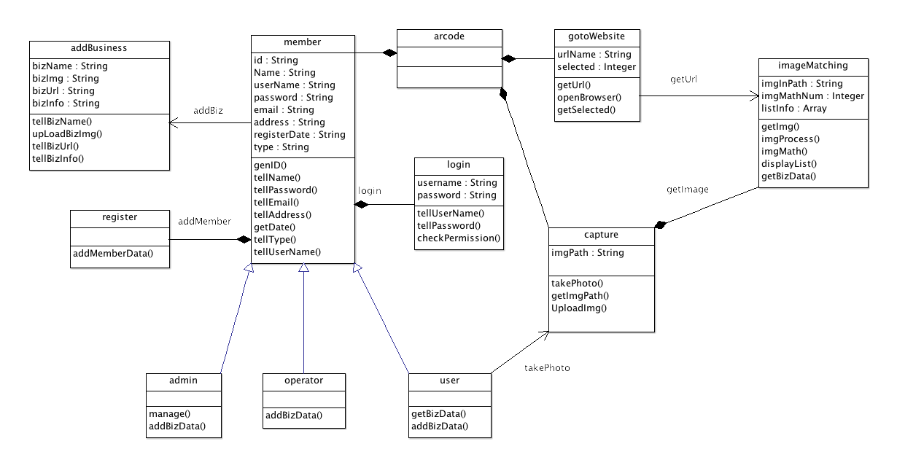

ภาพที่ 1-9 Class Diagram

|  |  |
| --- | --- |
| Use Case Title : Registor | Use Case ID :1 |
| Primary Actor :User ,Operator | |
| Stakeholder Actor : - | |
| Main Flow :  ระบบลงทะเบียนจะเกี่ยวข้องกับผู้ใช้งานและผู้ประกอบการที่ต้องทำการลงทะเบียนเข้าไปในระบบก่อนที่จะใช้งาน เพื่อกำหนดสิทธิ์ ในการใช้งานระบบ | |

|  |  |
| --- | --- |
| Use Case Title : Login | Use Case ID :2 |
| Primary Actor :User ,Operator,Administrator | |
| Stakeholder Actor : - | |
| Main Flow :  ระบบ Login จะเกี่ยวข้องกับผู้ใช้งาน ผู้ดูและระบบ และผู้ประกอบการ ในการเข้าใช้งานระบบทุกครั้งจะต้องทำการ Login เข้าสู่ระบบเสียก่อน เพื่อให้สามารถใช้งานได้ตามสิทธิ์ ที่กำหนดไว้ | |

|  |  |
| --- | --- |
| Use Case Title : Capture | Use Case ID :3 |
| Primary Actor :User | |
| Stakeholder Actor : - | |
| Main Flow :  ระบบ Capture จะเกี่ยวข้องกับผู้ใช้งาน เมื่อผู้ใช้งานต้องการ ค้นหาแหล่งข้อมูลสารสนเทศ จะต้องทำการ Capture สัญลักษณ์ หรือรูปร่างวัตถุต่างๆ เพื่อ ส่งภาพไปเปรียบเทียบกับภาพที่มีอยู่ในฐานข้อมูล | |

|  |  |
| --- | --- |
| Use Case Title : addBusiness | Use Case ID :4 |
| Primary Actor :User ,Operator,Administrator | |
| Stakeholder Actor : - | |
| Main Flow :  ระบบ addBusiness จะเกี่ยวข้องกับ ผู้ใช้งาน,ผู้ประกอบการ และ ผู้ดูและระบบ โดย ผู้ดูแลระบบ สามารถ เพิ่ม ลบ แก้ไข ข้อมูลธุรกิจทุกรายการในระบบได้ ผู้ประกอบการ สามารถเพิ่ม ลบ แก้ไข ข้อมูลสารสนเทศที่เป็นข้อมูลธุรกิจของตนเองเข้าไปในระบบได้ โดยทั้งสองกรณีจะต้องทำการ แนบภาพสัญลักษณ์เข้าไปในระบบด้วยเพื่อใช้ในการเปรียบเทียบ ส่วนผู้ใช้งาน จะสามารถเพิ่มข้อมูลได้ เมื่อทำการ Capture ภาพเพื่อเปรียบเทียบแล้ว พบว่าไม่มีข้อมูลที่ตงรงกันในระบบ จึงจะสามารถเพิ่มข้อมูลนั้นๆได้ | |
| Use Case Title : imageMatching | Use Case ID :5 |
| Primary Actor :User | |
| Stakeholder Actor : - | |
| Main Flow :  ระบบ imageMatching เป็นส่วนที่ทำงานต่อจาก ขั้นตอน Capture โดยจะเกี่ยวข้องกับผู้ใช้งาน เมื่อผู้ใช้งาน Capture ภาพแล้ว ระบบ imageMatching จะทำการ Upload ภาพ ที่ได้ไปยัง Server ของระบบ และเริ่มขั้นตอนการเปรียบเทียบภาพ ที่ได้ เมื่อเจอภาพที่ตรงกัน จะ ส่งข้อมูลกลับมาแสดงผล ที่ หน้าจอของผู้ใช้งาน แต่ถ้าไม่พบ จะแสดงข้อความให้ผู้ใช้งานทราบ และ ให้ผู้ใช้งาน สามารถเพิ่มข้อมูล ในขั้นตอน addBusiness ได้ | |

|  |  |
| --- | --- |
| Use Case Title : gotowebsite | Use Case ID :6 |
| Primary Actor :User | |
| Stakeholder Actor : - | |
| Main Flow :  เป็นขั้นตอนที่เกี่ยวข้องกับผู้ใช้งาน เมื่อ กระบวนการ imageMatching ดำเนินการแล้วจะแสดงรายการสารสนเทศที่พบข้อมูลตรงกัน แล้ว ผู้ใช้งานจะทำการเลือกรายการที่ต้องการดูข้อมูลสารสนเทศนั้นๆ ระบบจะทำการเปิด Web Browser ที่มีอยู่ในอุปกรณ์ของผู้ใช้งาน เพื่อ แสดงข้อมูลสารสนเทศต่อไป | |

**3.3.4 Activity Diagram**

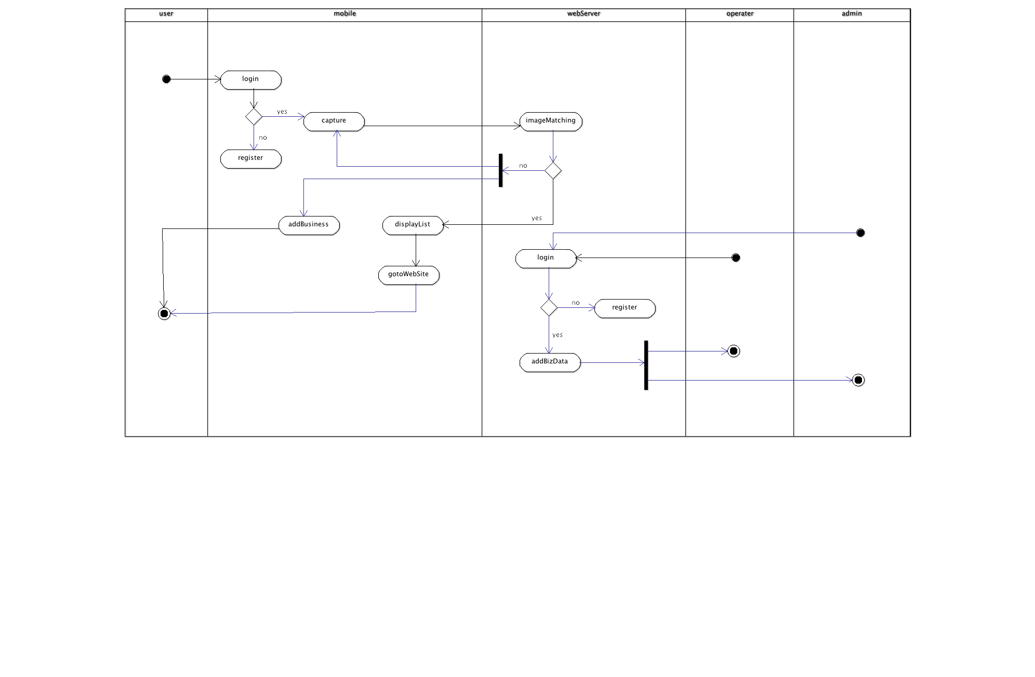แสดงกระบวนการทำงานต่างๆ ที่เกี่ยวข้องกับโปรแกรม ARCode

ภาพที่ 2-1 แสดงกระบวนการทำงานต่างๆ ที่เกี่ยวข้องกับโปรแกรม ARCode

3.4 การนำไปใช้

เมื่อได้ผลจากการ วิเคราะห์ข้อมูลจากการศึกษาข้อมูลที่รวบรวมมาเพื่อศึกษาแล้วนั้น ผู้วิจัยได้ดำเนินการพัฒนาแอพลิเคชั่นตามผลลัพธ์ของการวิเคราะห์ข้อมูล และ ขั้นตอนการทำงานในขั้นตอนต่างๆ ที่ได้ดำเนินการออกแบบเอาไว้ หลังจากนั้น จึงทำการทดสอบแอพลิเคชั่นที่ได้พัฒนาขึ้น โดยใช้ ตราสัญลักษณ์ที่ได้กำหนด ขึ้น ทำการ ลงทะเบียน บันทึกข้อมูลที่ระบบจะต้องทำการประมวลผล ลงไป แล้วจึงให้ แอพลิเคชั่นทำงานตามขั้นตอน และสังเกตผลที่ได้รับ โดย ในแต่ละขั้นตอน ที่ระบบทำงาน ผู้วิจัยได้กำหนดให้ ระบบแสดงผลลัพธ์ ในระหว่างการทำงานของระบบ โดยสามารถอ่านค่าที่ได้จาก เครื่องมือที่ใช้ในการพัฒนาได้ทันที ทำให้สามารถวิเคราะห์หาสาเหตุของการทำงานที่ผิดพลาด ระหว่างการทำงานของระบบได้ และสามารถทราบผลลัพธ์ในการประมวลผลภาพถ่ายได้ทันที

3.5 รวบรวมเอกสารจัดทำรูปเล่ม

ผู้วิจัยได้จัดทำเอกสารการวิจัย ตามรูปแบบที่ มหาวิทยาลัยราชภัฎจันทรเกษม กำหนดขึ้นทุกประการ โดยได้นำ ข้อมูลที่รวบรวมได้ และ บทวิเคราะห์ต่างๆ เพื่อดำเนินการตามระเบียบวิธีวิจัย